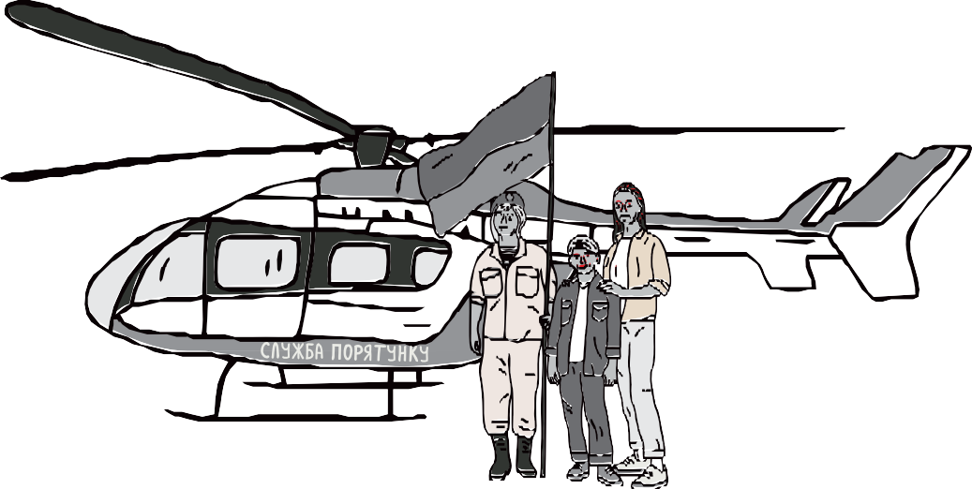
ЦЕНТР СТРАТЕГІЧНИХ КОМУНІКАЦІЙ ТА ІНФОРМАЦІЙНОЇ БЕЗПЕКИ
ПРИ МІНІСТЕРСТВІ КУЛЬТУРИ ТА ІНФОРМАЦІЙНОЇ ПОЛІТИКИ
У РАЗІ НАДЗВИЧАЙНОЇ СИТУАЦІЇ АБО
ВІЙНИ

ЗМІСТ:
Вступне слово 3
Оборонні можливості України 4
1
Поради до підготовки вдома 6

Що робити в надзвичайній ситуації або в зоні бойових дій 8
2
Як не стати жертвою дезінформації 14

Що робити після отримання сигналу «УВАГА ВСІМ» 18
Як підготувати «тривожну валізу» 21
3
Що ще варто пам’ятати про зони обстрілів?
Дії під час
ДОДАТОК
а) обстрілів стрілецькою зброєю 22
- артобстрілах 23
- артилерійських обстрілів системами залпового вогню 24
Що має бути в аптечці 25

Центр стратегічних комунікацій та інформаційної безпеки МКІП у співпраці з
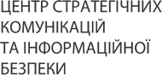
Державною службою України з надзвичайних ситуацій Міністерством оборони України
Апаратом Головнокомандувача ЗСУ та громадськими організаціями

Ілюстрації: Олександр Грехов
2

ВСТУПНЕ СЛОВО
Будь-яка криза змінює наше повсякденне життя. Коли стається надзвичайна си- туація, прості речі, до яких ми звикли, швидко можуть стати недоступними.
В сучасному світі, окрім військової загрози, поширилися атаки на критичну інфра- структуру, транспорт, IT-систему, комунікації тощо. Наприклад, в результаті атак можуть виникнути проблеми з медичними послугами, системами зв’язку та електро- постачання.
1
Україна протистоїть російській агресії уже понад сім років, протягом яких три- вають військові дії на території нашої держави. Російська агресія не обмежується фізичною присутністю окупаційних військ. Ворог здійснює атаки в інформаційному просторі, намагаючись послабити нашу здатність чинити опір. Саме в цьому і поля- гає «гібридність» війни, яку веде проти нас Росія, адже у протистоянні задіяні всі сфери соціально-політичного життя.
Ми вже навчилися оборонятися і захищати найдорожче. У нас є перемоги, і ми знаємо, що в критичний момент зможемо дати гідну відсіч агресору. Втім, мусимо бути завжди готовими до надзвичайних ситуацій, а тому вкрай важли-
во знати, що саме може зробити кожен з нас в умовах кризи.
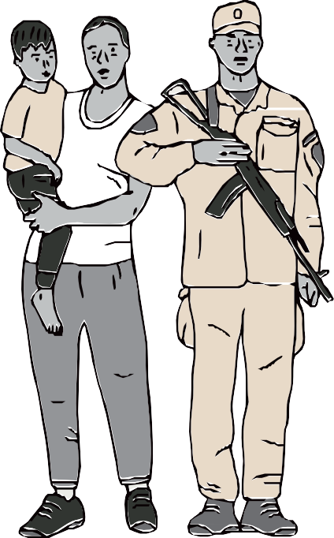
Особливо це стосується ситуацій, коли служби, на які ми звикли розраховувати, вимушені працювати в екстреному режимі. Безумовно, державні і місцеві органи вла- ди, служби та інституції відповідають за підтримку функціонування суспільства і надання допомоги. Однак кожен окремий громадянин також долучається до ко- лективної відповідальності за безпе- ку нашої країни.
Коли безпека суспільства під загрозою, готовність до взаємної допомогти стає вирі- шальною. Варто пам’ятати, що гарна підго- товка – запорука кращої допомоги близь- ким і тим, хто особливо її потребує. Чітке розуміння алгоритму дій допоможе ефектив- ніше впоратися з кризою та зменшити нега- тивні наслідки для суспільства загалом.
У брошурі ви знайдете практичні поради, які можуть стати корисними в надзвичайних ситуаціях і під час війни. Зберігайте брошуру в доступному місці, аби в необхідний момент змогти швидко ними скористатися.
3

ОБОРОННІ
МОЖЛИВОСТІ
1
УКРАЇНИ
З 2014 року Україна веде боротьбу за свої території. Спочатку наші обо- ронні можливості були обмеженими, ми не були готові до нападу країни, яка довгий час заявляла про партнер- ство та декларувала дружні відносини.

За ці роки ми позбулись багатьох ілюзій і змінили погляд на деякі фун- даментальні речі. Насамперед — на роль Збройних Сил України. Разом із усвідомленням того, що наші Зброй- ні Сили — це запорука національної безпеки, виникла нагальна необхід- ність посилити обороноздатність вій- ська. Тому з 2014 року Збройні Сили України пройшли складний шлях трансформації та реформування, посилили свої бойові спроможності і стали однією з найсильніших ар- мій Європи. Сьогодні Збройні Сили України — це потужне і загартоване в боях військове формування, здатне захистити народ України та завжди прийти на допомогу цивільному на- селенню.
Теперішній стан Збройних Сил України дозволяє ефективно стри- мувати агресора, робити внесок для забезпечення всеохопної обо- рони держави, запобігати кризовим воєнним ситуаціям, а також брати активну участь в міжнародних миротворчих операціях. При цьому структура Збройних Сил України, система управління, ком- плектування, мобілізації та територіальної оборони здатні забезпе- чити швидке приведення Збройних Сил у повну бойову готовність для гідної відсічі агресору. У разі виникнення надзвичайної ситуації ключовим елементом стають підрозділи Територіальної оборони.

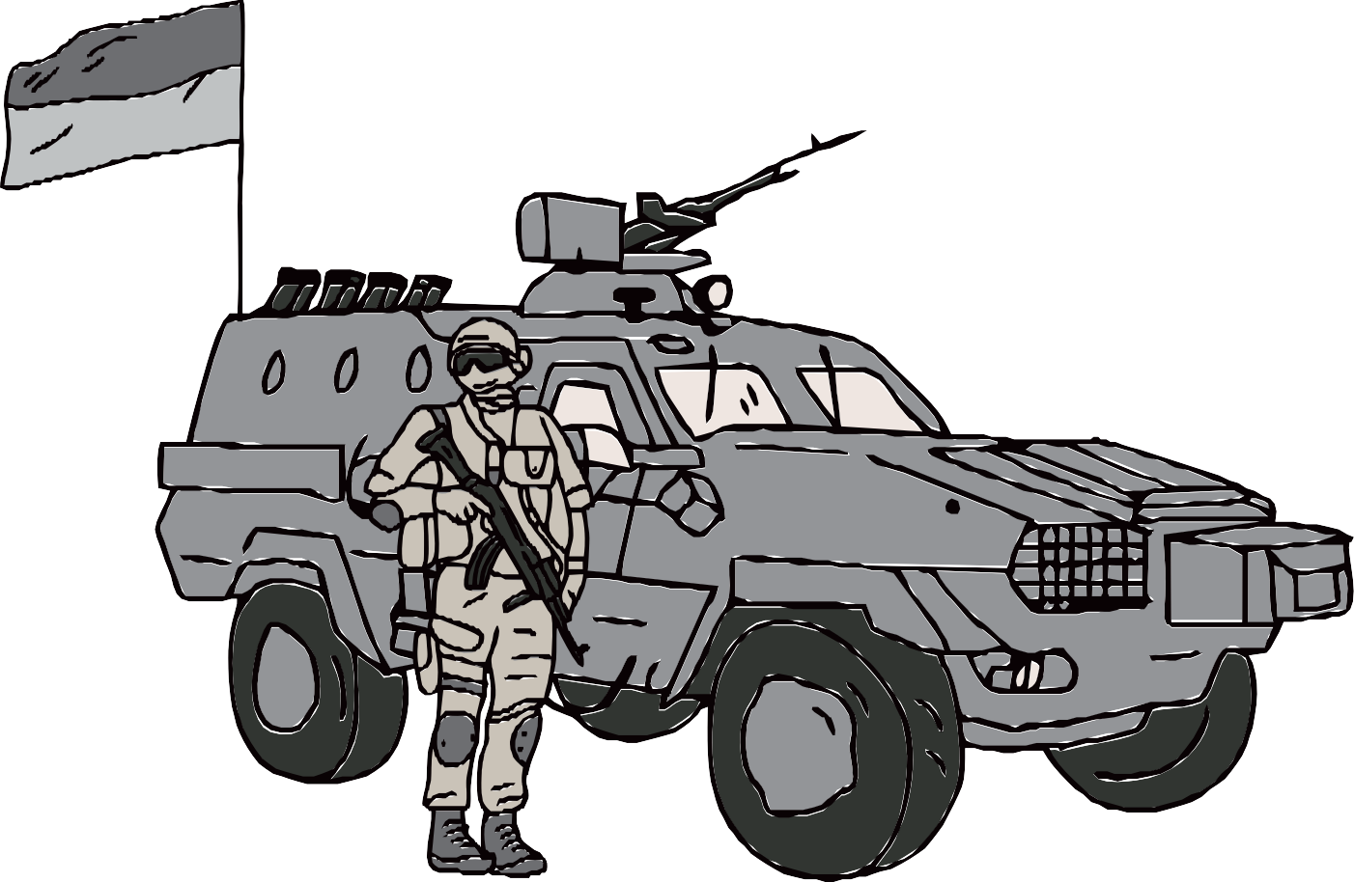
1

4 5

ПОРАДИ
ДО ПІДГОТОВКИ ВДОМА
1

«Мій дім ― моя фортеця!». Цей вислів набуває особли- вого значення в надзвичайних ситуаціях. Незалежно від того, що саме спричинило кризу, для МІНІМАЛЬНОЇ ГО- ТОВНОСТІ варто задати собі кілька простих, але критич- них питань:
- ЧИ Є У МЕНЕ НЕОБХІДНІ МЕДИКАМЕНТИ?

- ЧИ МАЮ Я ДОСТАТНІЙ ЗАПАС ХАРЧІВ І ПИТНОЇ ВОДИ?

Деякі питання варто продумати заздалегідь, аби краще обладнати своє житло на випадок надзвичайної ситуації і захистити себе і близь- ких:
1

- за можливості дізнайтеся, де знаходяться найближчі укриття і пе- ревірте стан підвального приміщення;
- перевірте наявність аварійного виходу;
- зробіть запаси питної та технічної води, продуктів тривалого збері- гання;

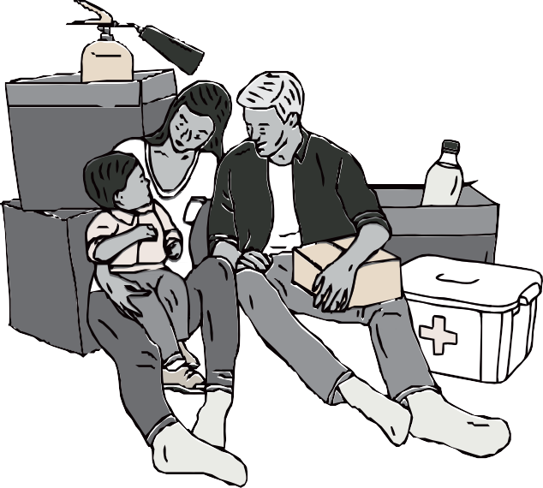
- перевірте наявність в аптечці засобів надання першої медичної до- помоги і продумайте, які ліки можуть знадобитися протягом трива- лого часу;
- підготуйте засоби пожежогасіння;
- подбайте про альтернативні засоби освітлення приміщення на випа- док відключення енергопостачання (ліхтарики, свічки);
- підготуйте засоби для приготування їжі у разі відсутності газу і елек- тропостачання;
- зберіть найнеобхідніші речі та документи на випадок термінової ева- куації або переходу до сховищ;
- подбайте про справний стан приватного транспорту і запас палива для вчасної евакуації з небезпечного району;
- у холодну пору подумайте про альтернативний обігрів оселі на випа- док відключення централізованого опалення.
6
- ЧИ ЗМОЖУ Я СВОЇМИ СИЛАМИ ЗАБЕЗПЕЧИТИ ОБІГРІВ ОСЕЛІ В ХОЛОДНИЙ ПЕРІОД РОКУ?

7

ЩО РОБИТИ
В НАДЗВИЧАЙНІЙ СИТУАЦІЇ АБО
В ЗОНІ БОЙОВИХ ДІЙ
2
Зберігайте спокій і концентрацію уваги. Від цього залежатиме, на- скільки вправно і швидко ви зможете впоратися з кризою і мінімізувати її наслідки.

В кризових умовах проти вас діятимуть численні фактори, зокрема емоції. Тому пам’ятайте, що в критичний момент необхідно бути зібра- ними і сфокусованими, не реагувати на можливі провокації.

ЯКЩО ВИ ОПИНИЛИСЯ В ЗОНІ БОЙОВИХ ДІЙ АБО ПОТРАПИЛИ В НАДЗВИЧАЙНУ СИТУАЦІЮ ЗА УЧАСТІ ОЗБРОЄНИХ ЛЮДЕЙ:

- Не сповіщайте про свої майбутні дії і плани малознайомим людям, а також знайомим з ненадійною репутацією;

- Завжди носіть з собою документ, що посвідчує особу. Гроші і доку- менти тримайте в різних місцях ― так ви матимете більше шансів їх вберегти;
2

- Тримайте біля себе записи про групу крові (свою та близьких ро- дичів) та інформацію про можливі проблеми зі здоров’ям (напри- клад, алергію на медичні препарати, хронічні захворювання);

- Дізнайтеся, де розташовані сховища та укриття, найближчі до вашої оселі, роботи та місць, які ви часто відвідуєте;

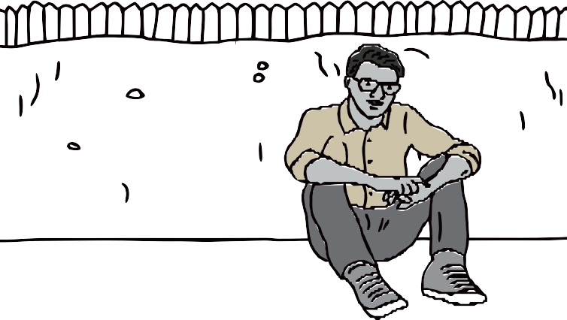
- Намагайтеся якнайменше знаходитись поза житлом і роботою, змен- шіть кількість поїздок без важливої причини, уникайте місць скуп- чення людей;

- При виході із приміщень дотримуйтесь правила правої руки і пропу- скайте вперед тих, хто потребує допомоги, ― це допоможе уникну- ти тисняви;

- Не встрявайте у суперечки з незнайомими людьми ― це допоможе уникнути можливих провокацій;

- У разі надходження інформації з офіційних каналів державних органів влади про можливу небезпеку передайте її іншим людям: родичам, сусідам, колегам;
8
9

- При появі озброєних людей, військової техніки, заворушень не- гайно покиньте небезпечний район, якщо маєте таку можливість;

- Уникайте колон техніки і не стійте біля військових машин, які рухаються;

- Поінформуйте органи правопорядку, місцеві органи, військових про людей, які здійснюють протиправні і провокативні дії;

- У разі потрапляння у район обстрілу сховайтеся у найближчому сховищі або укритті і не виходьте ще деякий час після закінчення обстрілу;
2

- Якщо таких сховищ поблизу немає, використовуйте нерівності рельєфу (наприклад, канави, окопи, вирви від вибухів);

- У разі раптового обстрілу та відсутності поблизу сховищ ― ляжте на землю головою в бік, протилежний до вибухів, і прикрийте голову руками або речами;

- Якщо поряд з Вами поранено людину, надайте першу допомогу і викличте швидку, представників ДСНС України, органів право- порядку, за необхідності ― військових. Не намагайтесь надати допомогу пораненим, поки не завершився обстріл;

- Якщо ви стали свідком поранення або смерті людей, а також про- типравних дій (наприклад, арешту, викрадення, побиття), спро- буйте зберегти якнайбільше інформації про обставини подій.

В ЖОДНОМУ РАЗІ НЕ ВАРТО:
- наближатися до вікон, якщо почуєте постріли;

- спостерігати за ходом бойових дій, стояти чи перебігати під об- стрілом;

- сперечатися з озброєними людьми, фотографувати і робити записи у їхній присутності;
2

- демонструвати зброю або предмети, схожі на неї;

- підбирати покинуту зброю та боєприпаси;

- торкатися вибухонебезпечних та підозрілих предметів, намагатися розібрати їх чи перенести в інше місце ― натомість негайно пові- домте про їхнє розташування територіальним органам ДСНС та Національній поліції за телефоном «101» та «102»;

- носити армійську форму або камуфльований одяг ― краще вдягай- те одяг темних кольорів, що не привертає уваги, і уникайте будь- яких символів, адже вони можуть викликати неадекватну реакцію.

Телефонуйте

«101»
або

«102»

10 11

АРТИЛЕРІЙСЬКИХ ОБСТРІЛІВ ІЗ ЗАСТОСУВАННЯМ СИСТЕМ ЗАЛПОВОГО ВОГНЮ
АРТОБСТРІЛІВ

ЩО ЩЕ ВАРТО ЗНАТИ, ОПИНИВШИСЬ
В ЗОНІ ОБСТРІЛУ?
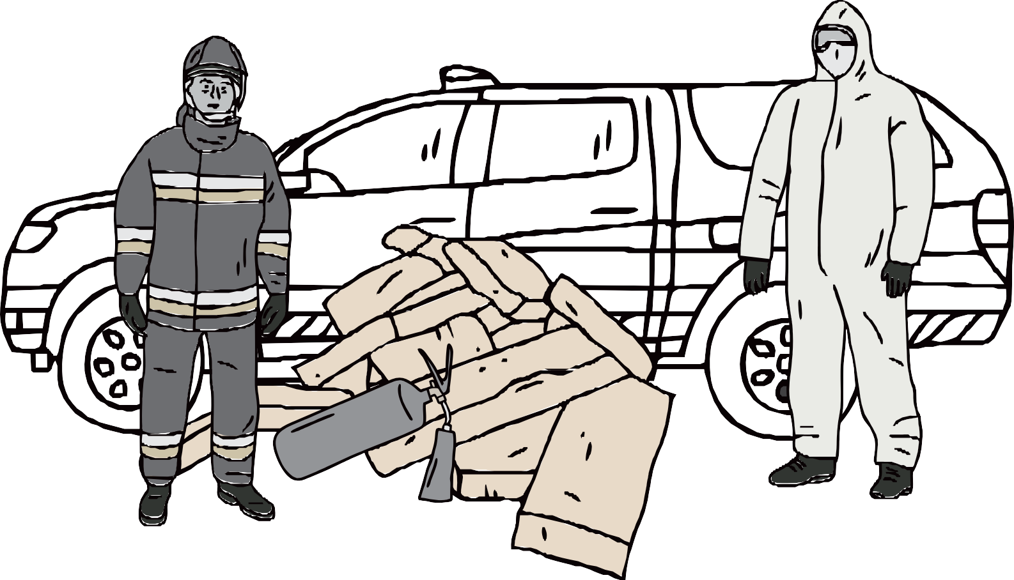Детальніша інформація – в Додатку на ст. 22-25.

ОБСТРІЛІВ ІЗ ЗАСТОСУВАННЯМ СТРІЛЕЦЬКОЇ ЗБРОЇ

ЯК НЕ СТАТИ ЖЕРТВОЮ
ДЕЗІНФОРМАЦІЇ

Убезпечте себе
і оточуючих від інформаційних загроз
2
В умовах військової агресії Україна вимушена протидіяти ворожій пропаганді та дезінформації. Агресивні дії з боку Росії мають на меті дестабілізувати наше суспільство та дискредитувати керівництво краї- ни, змусити нас сумніватися у своїх силах і готовності захищатися.

Питання інформаційної безпеки набуває особливого значення в умо- вах кризи, адже ворожі інформаційні атаки стають інтенсивнішими саме тоді, коли здатність суспільства чинити опір послаблено. Найкра- ще підґрунтя для ворожих операцій впливу ― страх, паніка, дезорієн- тація. Тому важливо дотримуватися базових правил інформаційної гігієни і бути особливо пильними до інформації, яка надходить і яку поширюєте ви самі.
2

ЗАЗДАЛЕГІДЬ УПЕВНІТЬСЯ:
- що маєте доступ до інформації з офіційних каналів державних органів, а також теле- і радіоканалів Суспільного мовлення;

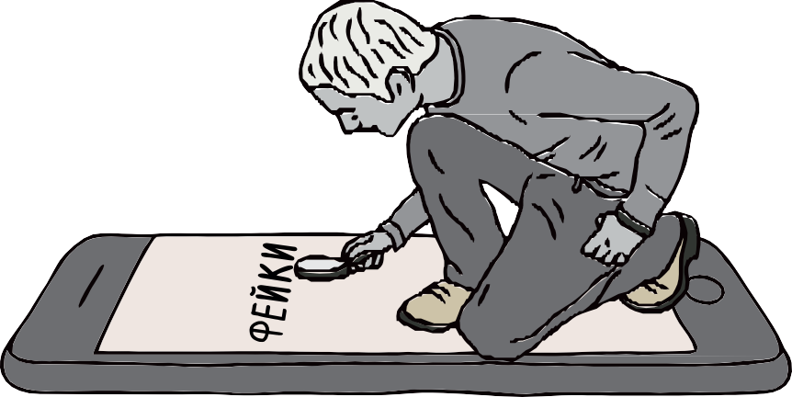
- що в разі необхідності зможете підтримувати зв’язок зі своїми близькими.
ЗАДУМАЙТЕСЯ,
хто і з якою метою поширює інформацію:

- чи є ця інформація на офіційних ресурсах держави?
- для чого ця інформація з’явилася саме зараз?
- це думка чи факт?
- чи повідомляють про це інші джерела?
14
15

ДОТРИМУЙТЕСЬ
10 ПОРАД:
Мета поширювачів дезінформації — посіяти паніку, послаби- ти нашу волю до оборони. Не допомагайте їм, допомагайте собі: зберігайте самоконтроль і не поширюйте інформацію емоційного характеру в соцмережах.
1

Україна захищається та продовжує боротьбу за свою тери- торію. Якщо ви чуєте протилежне — це неправда. Вас хо- чуть деморалізувати.
2

Не вірте і не поширюйте інформацію із сумнівних джерел. Достовірна інформація — на офіційних сторінках і каналах державних органів та Суспільного мовлення.
3

Жодним чином не поширюйте інформацію про переміщення українських військ. Ви можете нашкодити тим, хто захищає вас і державу.
4

Україна веде оборонну війну на своїй території. Повідомлен- ня про нібито обстріли мирного населення українськими вій- ськовими — неправда. Ворог хоче підірвати вашу довіру до власних захисників.
5
Агресор поширюватиме різні чутки не лише про бійців, а й про військово-політичне керівництво, аби українці не довіряли і йому. Але довіряти не можна саме ворогу — його емоційним провокаціям і повідомленням, які неможливо перевірити. Звіряйте кожну тривожну новину з офіційними джерелами.

Інформацію про втрати можуть знати лише органи безпеки та оборони України. Інформація на приватних акаунтах може не відповідати дійсності. Не поспішайте ділитись такою ін- формацією.
6
7

Агресор поширюватиме наклепи і «зраду» через свої офіцій- ні чи підконтрольні канали. А може використовувати й інші засоби — прикриватись патріотичними гаслами і українською символікою. Перевіряйте патріотичні на вигляд, але сумнівні повідомлення та заклики.
8

Мета ворога — розколоти українське суспільство зсередини і знищити нашу віру у власні сили. Ми дійсно різні й наші погляди можуть не збігатися, але ми маємо спільну справу — дати відсіч окупанту. Тому зберігайте єдність і підтримуйте одне одного.
9

Якщо перервався інтернет-зв’язок або сторінки державних органів були зламані, звертайтесь по інформацію до Суспіль- ного мовлення. Якщо не працює телебачення — вмикайте абонентську радіоточку.
10

ЩО РОБИТИ ПІСЛЯ
ОТРИМАННЯ СИГНАЛУ
«УВАГА ВСІМ»

Якщо ви почули звуки сирен, переривчасті гудки підприємств або звуки гучномовця, що тривають протягом кількох хвилин, це означає попереджувальний сигнал «УВАГА ВСІМ».

ЩО ТРЕБА РОБИТИ, ПОЧУВШИ
ТАКИЙ СИГНАЛ?
3
3

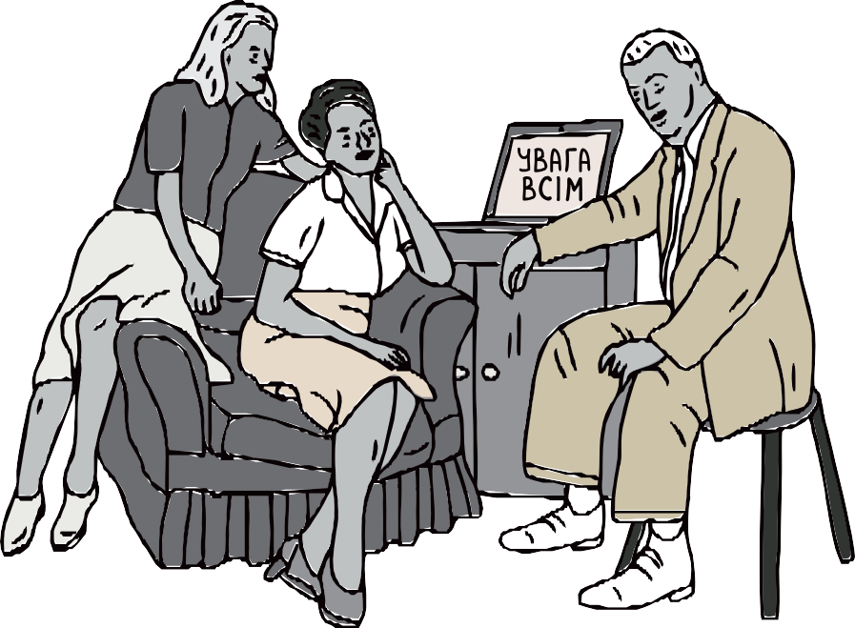
19

ЗАЛИШАЙТЕ ТЕЛЕ- І РАДІОКАНАЛИ УВІМКНЕНИМИ ― ЧЕРЕЗ НИХ МОЖЕ НАДХОДИТИ ПОДАЛЬША ІНФОРМАЦІЯ

ПРОСЛУХАВШИ ПОВІДОМЛЕННЯ, ВИКОНУЙТЕ ІНСТРУКЦІЇ
УВІМКНІТЬ ТЕЛЕБАЧЕННЯ АБО РАДІО:
ІНФОРМАЦІЯ ПЕРЕДАЄТЬСЯ ОФІЦІЙНИМИ КАНАЛАМИ ПРОТЯГОМ 5 ХВИЛИН ПІСЛЯ СИГНАЛУ

18
1

ПІСЛЯ ОТРИМАННЯ ПОВІДОМЛЕННЯ МОЖЛИВІ НАСТУПНІ ВАРІАНТИ ДІЙ:

ЗАЛИШАТИСЯ ВДОМА.
При цьому необхідно пристосувати своє житло. Повідомте отриману інформацію сусідам.

ПЕРЕЙТИ ДО УКРИТТЯ АБО ЕВАКУЮВАТИСЯ В ІНШИЙ РАЙОН.
Перед виходом з будинку перекрийте газо-, електро- та водопо- стачання, зачиніть вікна і вентиляційні отвори. Візьміть з собою ін- дивідуальні засоби захисту дихання і найнеобхідніші речі. Прямуйте до укриття або на збірний евакуаційний пункт. Допоможіть тим, хто потребує допомоги.
3

Складіть речі у місткий,
зручний рюкзак і тримайте його напоготові
ЯК ПІДГОТУВАТИ
«ТРИВОЖНУ ВАЛІЗУ»

В разі евакуації або переходу до безпечнішого району вам знадобляться найнеобхідніші речі. Заздалегідь підготуйте найважливіше:

- паспорт і копії всіх необхідних документів (свідоцтво про народжен- ня, військовий квиток, документ про освіту, трудову книжку або пен- сійне посвідчення, документи на власність);
- гроші (готівку і банківські картки);

- зарядні пристрої для мобільних телефонів;

- радіоприймач, ліхтарик, сигнальні пристрої, компас, годинник, ком- пактний набір інструментів (мультитул), ніж, пакети для сміття, блокнот, олівець, нитки, голки, сірники, запальнички;
3
- теплий одяг (якщо є така можливість, підготуйте також термо- ковдру), нижню білизну, надійне зручне взуття;
- гігієнічні засоби;

- аптечку (детальніше див. в Додатку), включно медичними препара- тами, які вживаєте щодня, а також рецепти на медикаменти;
- посуд, в якому зможете приготувати, розігріти і зберігати їжу;

- воду і продукти харчування на 3 доби, які довго зберігаються і не потребують додаткового приготування;
1
Складіть речі у місткий, зручний рюкзак і тримайте його напо- готові. В разі надзвичайної ситуації це скоротить час на збори.

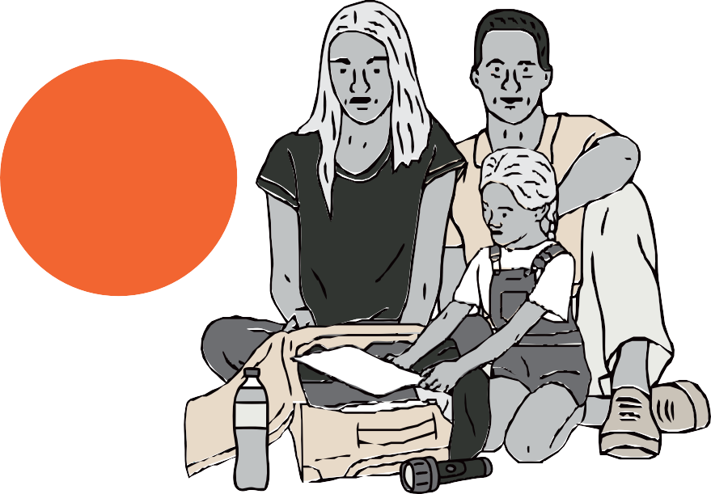20 21

ПІД ЧАС ОБСТРІЛУ СТРІЛЕЦЬКОЮ
ЗБРОЄЮ:
  - Під час стрілянини найкраще сховатися у захищеному приміщенні (наприклад, у ванній кімнаті або навіть у самій ванні). Коли це немож- ливо, варто лягти, прикрившись предметами, які здатні захистити вас від уламків і куль.

  - Якщо ви потрапили під стрілянину на відкритому місці, краще впа- сти на землю та закрити голову руками. Ефективним захистом буде будь-який виступ, навіть тротуар, заглиблення в землі або канава. Укриттям також може стати бетонна сміттєва урна або сходинки ґанку. Не намагайтеся сховатися за автомобілями або кіосками ― вони часто стають мішенями.

  - Де б ви не знаходились, тіло повинне бути у максимально безпеч- ному положенні. Згрупуйтеся, ляжте в позу ембріона. Розверніться ногами у бік стрілянини, прикривши голову руками та відкривши рот, щоб близький вибух не завдав шкоди барабанним перетинкам. Чекай- те, поки стрілянина не вщухне, а пострілів не буде бодай протягом 5 хвилин.
ДОДАТОК

  - Якщо ваше житло перебуває в зоні регулярних збройних зіткнень, потрібно зміцнити вікна (наприклад, клейкою плівкою) ― це допомо- же уникнути розльоту уламків скла. Бажано закрити вікна, наприклад, мішками з піском або масивними меблями.
ПІД ЧАС
АРТОБСТРІЛІВ:
  - Під час артилерійського, мінометного обстрілу або авіаційного на- льоту не залишайтеся в під’їздах, під арками та на сходових клітках. Також небезпечно ховатися у підвалах панельних будинків, біля авто- мобільної техніки, автозаправних станцій і під стінами будинків із лег- ких конструкцій. Такі об’єкти неміцні, ви можете опинитись під завалом або травмуватися.
  - Якщо вогонь артилерії, мінометний обстріл, авіаційне бомбарду- вання застали вас на шляху, негайно лягайте на землю, туди, де є виступ або хоча б у невелике заглиблення. Захист можуть надати бе- тонні конструкції (окрім тих, які можуть обвалитися або загорітися), траншеї, неглибокі підземні колодязі, широкі труби водостоку і канави.
  - Закривайте долонями вуха та відкривайте рот ― це врятує від контузії, убереже від баротравми.
  - Не приступайте до розбору завалів самостійно, чекайте фахівців з розмінування та представників аварійно-рятувальної служби.
ДОДАТОК

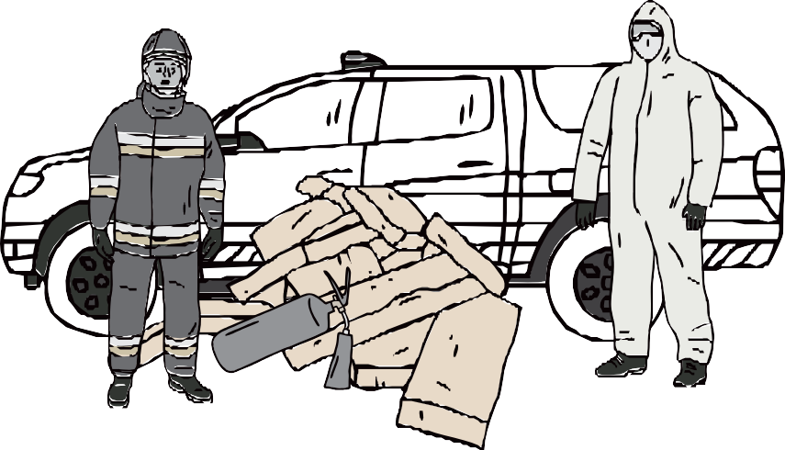

22 23

АРТИЛЕРІЙСЬКИХ
ОБСТРІЛІВ СИСТЕМАМИ ЗАЛПОВОГО ВОГНЮ:

  - Снаряд (ракету) можна помітити та зреагувати, залп реактивної установки добре видно. Вночі це яскравий спалах на обрії, а вдень ― димні сліди ракет;

  - Організуйте постійне спостереження, постійно тримайте у полі зору будівлі та споруди, які знаходяться поруч та які можливо викори- стовувати як укриття. Після сигналу спостерігача є декілька секунд для того, щоб сховатись.
ДОДАТОК

  - Ховайтеся у підвалі або в іншому заглибленому приміщенні. Ви- бирайте місце у кутку між несучими стінами та недалеко від вікон та дверей для того, щоб миттєво покинути будинок у випадку попадання снаряду.

  - Не виходьте з укриття, не почекавши хоча б 10 хвилин після за- вершення обстрілу, адже після залпу зазвичай ведеться уточнення ре- зультатів стрільби і коригування вогню або зміна позиції.

АПТЕЧЦІ
За рекомендаціями Міністерства Охорони Здоров’я України аптечку слід укомплектувати відповідно до ваших потреб. Важливо перевірити заздалегідь термін придатності всіх препаратів.
ПІД ЧАС
ЩО МАЄ БУТИ В
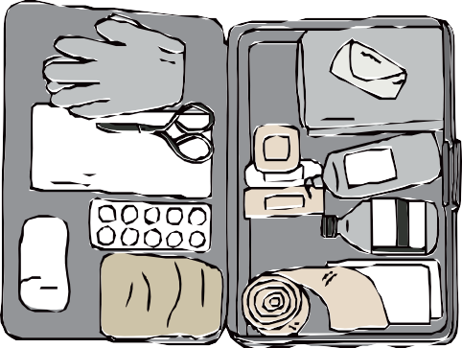

Базовий набір:
- сухий та медичний спирт;
- 2 пари гумових рукавичок;
- клапан з плівкою для проведення штучного дихання;
ДОДАТОК
- засоби для зупинки кровотечі — турнікет, кровоспинний бинт з гемостатичним засобом;
- марлеві серветки різних розмірів і нестерильні марлеві бинти;
- еластичні бинти з можливістю фіксації;
- пластирі різних розмірів;
- атравматичні ножиці для розрізання одягу на потерпілому;
- великий шматок тканини, якою можна зафіксувати кінцівку по- страждалого;
- антисептичні засоби — дезінфікуючий засіб для рук, спиртові серветки.

24 25

ТЕЛЕФОНИ РЯТУВАЛЬНИХ ТА АВАРІЙНИХ СЛУЖБ

112 – єдиний номер виклику всіх служб екстреної допомоги. Зате- лефонувавши за цим номером, диспетчер викличе бригаду потрібної служби.
- – Пожежна допомога
- – Поліція
- – Швидка медична допомога
- – Аварійна служба газової мережі

